Муниципальное бюджетное дошкольное образовательное

учреждение «Детский сад «Лёвушка»

Конспект развлечения в средних группах

«Акварелька» и «Подсолнушек»

Тема: «Комнатные растения»

Воспитатели: Андреева Ю.В.

Малышева А.Г.

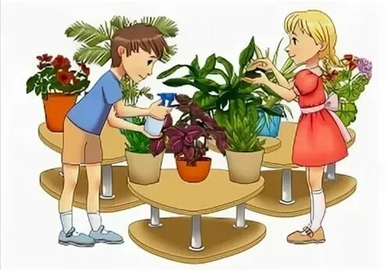

**р.п. Кольцово январь 2025г.**

**Цель**: закрепление названий [комнатных растений](https://www.maam.ru/obrazovanie/komnatnye-rasteniya-konspekty" \o "Комнатные растения. Конспекты занятий), уход за комнатными растениями.

**Программные задачи:**

- углублять знания детей о том, что растениям для роста необходимы тепло, свет, вода.

- обобщить знания о способах ухода за комнатными растениями не ломать , (поливать, протирать с листьев пыль);

- развивать внимание и наблюдательность, умение делать выводы из сказанного и услышанного; трудовые умения, соответствующие содержанию знаний;

- воспитывать любовь к растениям, желание ухаживать за растениями, умение общаться с природой.

**Оборудование:** горшки с комнатными растениями, лейка, тазик приготовленной для полива водой, тазик, , тряпочки,картинки с комнатными растениями .

**1. Организационный момент.**

**Игра "Коробочка с загадками"**

Воспитатель: "У меня коробочка с загадками. Вам нужно будет отгадать, о чем говорится в загадке"

Очищают воздух,

Создают уют,

На окнах зеленеют,

Круглый год цветут.

Ответ

***(Комнатные растения)***

Круглый шарик, словно ёжик, но без мордочки и ножек.

На моём **растёт окне**, очень нравится он мне. *(Кактус)*

Воспитатель: "Молодцы! Отгадали все загадки. А как назвать, одним словом все эти названия?" (Ответы детей)

Воспитатель: "Как вы думаете, почему называют комнатными растениями?" (Ответы детей)

Воспитатель: "Могут ли комнатные растения расти на улице зимой? А Летом? Воспитатель: "Чем полезны людям комнатные растения?" (Ответы детей)

Воспитатель: "Вспомните У вас есть дома комнатные растения ? Вы знаете названия? " (Ответы детей)

Воспитатель: "Посмотрите, какие красивые комнатные растения и все таки они все разные, Что у них есть общее?" (Ответы детей: корни, листья).

Воспитатель: "Что нужно для роста комнатных растений?" (Ответы детей

**2. Практическая работа**

Воспитатель: " Комнатные растения в отличии от уличных растений не могут обойтись без помощи человека. Подготовленный ребёнок читает стихотворение:

Дети делаться на 2 команды составляют из картинок из чего состоит комнатное растение .

Корни

Стебель

Листья

цветок.

Поливают. Протирают листья от пыли.